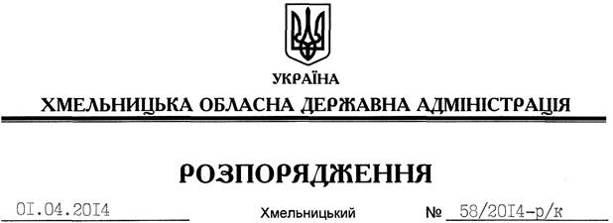

Про звільнення Ю.Туровця

Відповідно до статті 6 Закону України “Про місцеві державні адміністрації”, пункту 1 статті 36 Кодексу законів про працю України, пункту 10 Положення про управління інформаційної діяльності та комунікацій з громадськістю Хмельницької обласної державної адміністрації, затвердженого розпорядженням голови обласної державної адміністрації від 02.07.2013 № 206/2013-р:
1. Звільнити 03 квітня 2014 року Туровця Юрія Миколайовича з посади заступника начальника управління інформаційної діяльності та комунікацій з громадськістю Хмельницької обласної державної адміністрації за угодою сторін.
Підстава: заява Ю.Туровця від 31.03.2014 року, подання заступника голови обласної державної адміністрації
2. Управлінню інформаційної діяльності та комунікацій з громадськістю обласної державної адміністрації провести розрахунки з Ю.Туровцем відповідно до вимог чинного законодавства.

Голова адміністрації Л.Прус

